КАРТЫ ПАМЯТИ

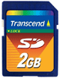
Сегодняшняя статья – это краткий ликбез по картам памяти формата SD. Данные флеш-карты широко используются в современной технике: в мобильных телефонах, GPS-навигаторах, фотоаппаратах и видеокамерах.
SD – безусловно самый популярный на сегодняшний день стандарт карт памяти. Подавляющее большинство устройств, работающих с картами памяти, поддерживают именно этот стандарт.
Карты памяти SD могут быть трех различных размеров. Это дало возможность охватить разные устройства: от миниатюрных аудиоплееров до профессиональных видеокамер.
Итак, какие же существуют форм-факторы SD карт памяти:
microSD – данные карты предназначены для использования в мобильных телефонах, смартфонах, планшетах и других компактных устройствах.
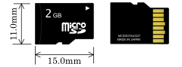miniSD – эти карты имеют немного больший размер, чем microSD . До недавнего времени использовались в mp3-плеерах и другой портативной технике. Но на сегодняшний день они утратили свою популярность и применяются все реже.
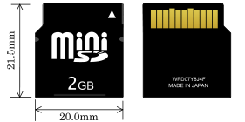SD – карты наибольшего размера. Они используются в фотоаппаратах, видеокамерах, видеорегистраторах и другой относительно крупной портативной технике. Карты нового поколения SDHC и SDXC имеют точно такой же размер, как и SD.
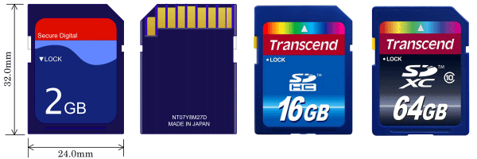Кстати, в устройство предназначенное для работы с большими SD картами, можно вставить карту меньшего форм-фактора. Для этого нужно воспользоваться специальным переходником: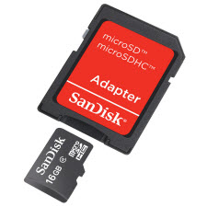Но без лишней необходимости этого лучше не делать, т.к. обычно microSD карты работают значительно медленней полноценных SD карт.
Существует четыре поколения карт памяти SD:
SD 1.0 – вмещает объем информации от 8 МБ до 2 ГБ
SD 1.1 – до 4 ГБ
SDHC – до 32 ГБ
SDXC – до 2 ТБ
В случае с SD картами имеет место обратная совместимость: т.е. устройства, способные работать с SDXC, понимают формат SDHC и более старый формат SD (но не наоборот!).
Карты памяти отличаются не только размером или объемом. Один из главных параметров – это скорость обмена информацией с устройством.
Скорость SD карт памяти производители обозначают либо в виде класса, либо в виде множителя:
SD Class 2 – скорость записи не менее 2 МБ/с, что соответствует множителю 13x;
SD Class 4 – скорость записи не менее 4 МБ/с, что соответствует множителю 26x;
SD Class 6 – скорость записи не менее 6 МБ/с, что соответствует множителю 40x;
SD Class 10 – скорость записи не менее 10 МБ/с, что соответствует множителю 66x;
SD Class 16 – скорость записи не менее 16 МБ/с, что соответствует множителю 106x.
Как видите, класс скорости карты непосредственно указывает на скорость ее работы в МБ/с. Чтобы узнать какой класс имеет ваша карта памяти – просто посмотрите на ее лицевую часть: он должен быть там указан. Например, в данном случае у карты десятый класс скорости: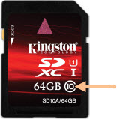
Перед покупкой SD карты памяти необходимо узнать какой класс скорости требуется вашему устройству. Данная информация должна быть указана в инструкции к нему.
Класс скорости важен для тех, кто собирается снимать видео. Например, для записи видео с разрешением Full HD необходима скорость записи 3 МБайт/сек, что соответствует карте памяти Class 4. Использование более медленной карты вызовет проблемы при съемке. Однако в некоторых случаях скорость потока видео может достигать 6 МБайт/с. Поэтому для видеосъемки лучше покупать карты памяти начиная от Class 6 и выше.
Как же скинуть информацию прямо с SD карты в компьютер? Для этого существуют специальные устройства, называемые картридерами. Картридер может быть как внешним (подключается через USB-разъем), так и встроенным в компьютер или ноутбук.
После подключения картридера к компьютеру, вставьте вашу карту памяти в соответствующий ей разъем. После этого зайдите в Windows в “Компьютер” — флешка появится в разделе “Устройства со съемными носителями”. Можете открывать ее и производить операции с файлами.
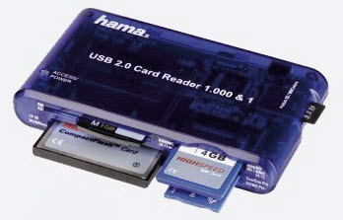
внешний картридер

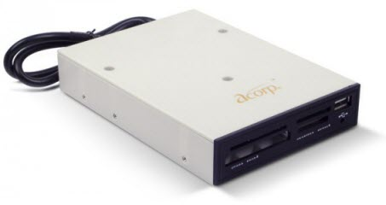
встраиваемый внутренний картридер
В заключение хочу сказать, что при покупке SD-карты лучше не гнаться за дешевизной, а приобрести карту известного производителя (я рекомендовал бы Transcend). Т.к. потерять отснятые фотографии или видео из-за вышедшей из строя карточки будет очень обидно.

